Nr zespołu:  5@KSSR |  | Skład zespołu:  1. Łukasz Dzwonkowski -  kierownik  2. Karol Rumianowski  3. Mateusz Nowak  4. Paweł Mazurek
Nazwa projektu:
Śledzenie pozycji smartfona, smartfonów
Nazwa dokumentu:  Wstępny Projekt architektury systemu |  | Nr wersji:  1.0
Odpowiedzialny za dokument:  Paweł Mazurek |  | Data pierwszego sporządzenia:  10.06.2014 r.
Przeznaczenie:  Wstępny projekt architektury systemu aplikacji internetowej |  | Data ostatniej aktualizacji:  14.06.2014 r.
Historia dokumentu
Wersja | Opis modyfikacji | Rozdział / strona | Autor modyfikacji | Data
Spis treści
1. Koncepcja infrastruktury systemu 2
2. Schemat architektury systemu 2
3. Warstwy architektoniczne 3
4. Technologie i biblioteki 3

Koncepcja infrastruktury systemu
Aplikacja frontendowa zostanie oparta o technologię HTML5. Wykorzystany zostanie framework stworzony przez firmę Google, Angular.js, aktualnie wiodący prym w dziedzinie frameworków SPA (Single-page application). Aplikacja będzie tworzona zgodnie z założeniami SPA, czyli wszystkie zasoby są pobierane na bieżąco, poprzez AJAX, bez przeładowania strony www. Pozwala on między innymi na zaimplementowanie możliwości powrotu do poprzedniego widoku kliknięciem na natywny przycisk przegląrdarkowy ‘Wstecz’. Aby zapewnić stronie ładny wygląd, oraz responsywny layout (reagujący na zmiany rozdzielczości ekranu), zostanie wykorzystany framework Bootstrap. Zapewnia on bazę frontendowych zasobów ponownego użycia, oraz pozwala na implementację systemu grid (responsywny layout). Jako dostawcę map, wykorzystane zostaną mapy Google Maps.

Schemat architektury systemu
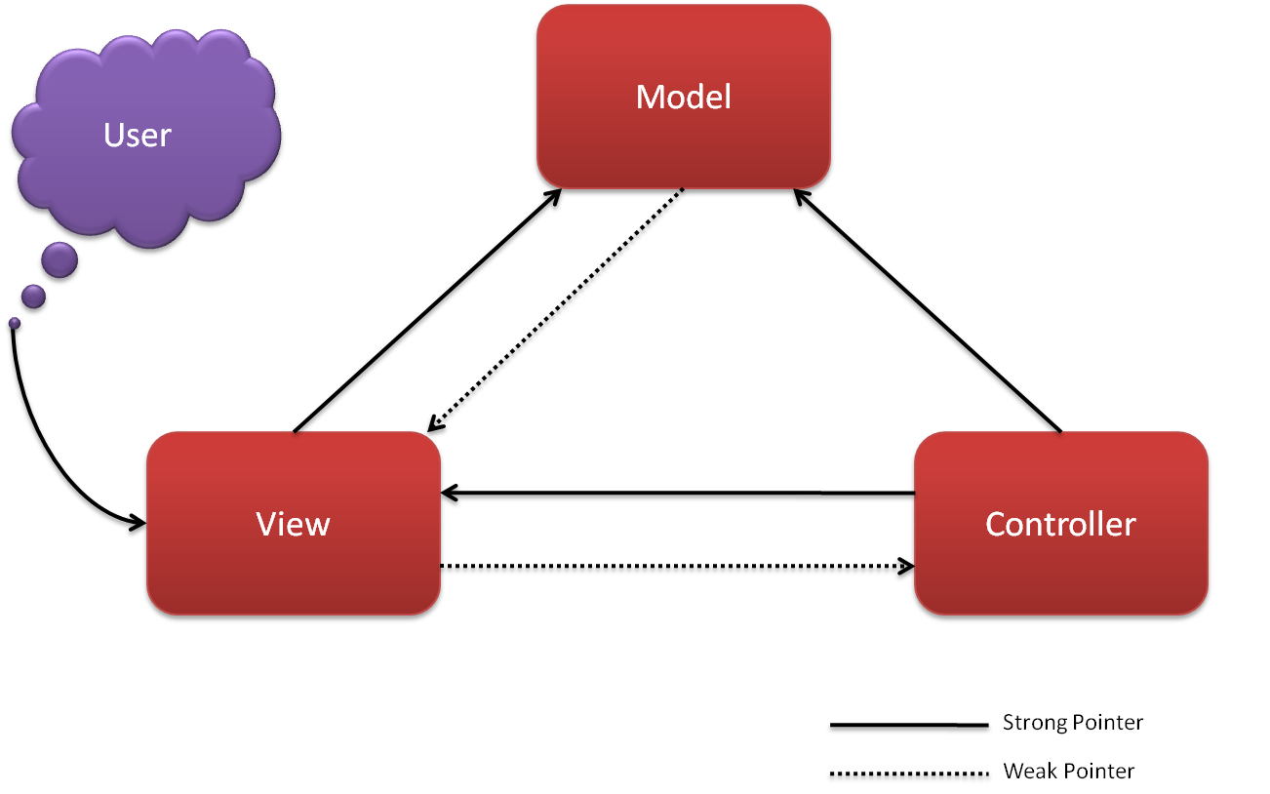

Warstwy architektoniczne
LAYR_001 | Warstwa widoku
Opis: | Widokiem jest kod HTML, oraz opisujący do CSS. Do CSS wykorzystany został LESS, pre-procesor CSS, pozwalający na składnię normalnie niemożliwą do uzyskania w czystym CSS. Np. pozwala na tworzenie zmiennych, lub logicznego grupowania klas

LAYR_002 | Warstwa kontroler
Opis: | Kontrolerem są skrypty napisane w Angular.js. Zarządzają one między innymi Data Binding (zmiana wartości zmiennej od razu skutkuje zmianą jej wartości w widoku), logiką biznesową, oraz walidacją formularzy.

LAYR_003 | Warstwa model
Opis: | Modelem jest serwer, wysyłane są do niego zapytania, i otrzymywane odpowiedzi, które aplikacja WWW przetwarza. Serwer jest odpowiedzialny za przechowywanie danych w bazie, oraz za operacje na nich. Założenie jest takie, że aplikacja internetowa nie zajmuje się przetwarzaniem danych, udostępnia jedynie interfejs do ich wykorzystania.

Technologie i biblioteki
LIB_001 | Angular.js
Opis: | Framework Javascriptowy SPA (Single page application). Udostępnia wiele narzędzi przydatnych przy tworzeniu dynamicznych, opartych o AJAX stron internetowych

LIB_004 | Bootstrap
Opis: | Zapewnia on bazę frontendowych zasobów ponownego użycia, oraz pozwala na implementację systemu grid (responsywny layout).

LIB_005 | Googe maps
Opis: | Dostawca map

